ПРОЕКТ
администрации города Ставрополя

ПРОЕКТ
внесения изменения в Правила
землепользования и застройки города Ставрополя

В соответствии с Градостроительным кодексом Российской Федерации, Федеральным законом «Об общих принципах организации местного самоуправления в Российской Федерации», Уставом муниципального образования города Ставрополя Ставропольского края

Внести в приложение 1 «Карта градостроительного зонирования» к Правилам землепользования и застройки города Ставрополя, утвержденным решением Ставропольской городской Думы от 27 октября 2010 г. № 97 «Об утверждении Правил землепользования и застройки города Ставрополя» (с изменениями, внесенными решениями Ставропольской городской Думы от 30 января 2013 г. № 321, от 29 января 2014 г. № 470, от 09 апреля 2014 г. № 492, от 17 ноября 2014 г. № 573, от 03 декабря 2014 г. № 579) следующие изменения:
1) изменить границу территориальной зоны ОД-4 - «зона торговых комплексов, рынков» путем исключения территориальной зоны Ж-3 - «зона блокированной и усадебной застройки» в границах земельного участка с кадастровым номером 26:12:022010:11 по проезду Двойному, 1-а согласно приложению к проекту внесения изменений в Правила землепользования и застройки города Ставрополя, утвержденные решением Ставропольской городской Думы «Об утверждении Правил землепользования и застройки города Ставрополя» (далее – приложение) (фрагмент 1).
2) изменить границу территориальной зоны Ж-4 - «зона дачных и садоводческих объединений» путем исключения территориальных зон Р-0 - «зона лесных и открытых пространств с особым режимом использования», Р-1 - «зона городских лесов», Р-1.2 - «зона восстанавливаемых лесов» в границах территории дачно-огороднического некоммерческого товарищества «Вольница-2» согласно приложению (фрагмент 2);
3) изменить границу территориальной зоны П-2 - «зона коммунально-складских объектов» путем исключения территориальной зоны Р-2 - «зона городских озелененных территорий общего пользования» в границах земельного участка с кадастровым номером 26:12:022507:93 по улице Заводской, 6-б, согласно приложению (фрагмент 3);
4) изменить границу территориальной зоны Ж-1 - «зона многоэтажной жилой застройки (4 - 9 этажей)» путем исключения территориальной зоны ОД-3 - «зона многофункциональной общественно-деловой застройки локальных центров обслуживания» в границах земельного участка с кадастровым номером 26:12:030115:26 по улице Маршала Жукова, 27-а согласно приложению (фрагмент 4);
5) изменить границу территориальной зоны Ж-3 - «зона блокированной и усадебной застройки» путем исключения территориальной зоны П-2 - «зона коммунально-складских объектов» в границах земельного участка с кадастровым номером 26:12:020906:835 по переулку Ртищенскому, 25 согласно приложению (фрагмент 5);
6) изменить границы территориальной зоны ОД-5 - «зона больниц и других стационарных лечебных учреждений», установив их в границах существующих лечебных учреждений на территории города Ставрополя:
6.1) в границах земельного участка с кадастровым номером 26:12:020801:284 по улице Пригородной, 224-а согласно приложению (фрагмент 6);
6.2) в границах земельного участка с кадастровым номером 26:12:021501:154 по улице Федосеева, 9 согласно приложению (фрагмент 7);
6.3) в границах земельного участка с кадастровым номером 26:12:031002:959 по улице Достоевского, 56 согласно приложению (фрагмент 8);
6.4) в границах земельного участка с кадастровым номером 26:12:031002:49 по улице Достоевского, 52 согласно приложению (фрагмент 9);
6.5) в границах земельного участка с кадастровым номером 26:12:030802:44 по улице Серова, 521 согласно приложению (фрагмент 10);
6.6) в границах земельного участка с кадастровым номером 26:12:022025:80 по улице Балакирева, 5 согласно приложению (фрагмент 11);
6.7) в границах земельного участка с кадастровым номером 26:12:030120:11 по улице Лермонтова, 207 согласно приложению (фрагмент 12);
6.8) в границах земельного участка с кадастровым номером 26:12:030120:6 по улице Лермонтова, 208 согласно приложению (фрагмент 13);
6.9) в границах земельных участков с кадастровыми номерами 26:12:010501:12, 26:12:010501:18, 26:12:010501:22, 26:12:010501:5, 26:12:010601:7, по улице Ленина, 417 согласно приложению (фрагмент 14);
6.10) в границах земельного участка с кадастровым номером 26:12:010601:1 по улице Осетинской, 1 согласно приложению (фрагмент 15);
6.11) в границах земельного участка с кадастровым номером 26:12:020501:16 по улице Октябрьской, 182-а согласно приложению (фрагмент 16);
6.12) в границах земельного участка с кадастровым номером 26:12:010402:6 по улице Ленина, 441 согласно приложению (фрагмент 17);
6.13) в границах земельного участка с кадастровым номером 26:12:031205:13 по улице Пономарева, 5 согласно приложению (фрагмент 18);
6.14) в границах земельного участка с кадастровым номером 26:12:011707:173 по улице Герцена, 102 согласно приложению (фрагмент 19);
6.15) в границах земельных участков с кадастровыми номерами 26:12:012101:185, 26:12:012101:45, 26:12:012101:46 согласно приложению (фрагмент 20);
6.16) в границах земельного участка с кадастровым номером 26:12:011501:12 по улице Тухачевского, 17 согласно приложению (фрагмент 21);
7) изменить границу территориальной зоны Ж-4 - «зона дачных и садоводческих объединений» путем исключения территориальных зон Ж-1 - «зона многоэтажной жилой застройки (4 - 9 этажей)», ОД-2 - «зона общественно-деловой активности вдоль магистралей» в границах дачного некоммерческого товарищества «Оптимист» согласно приложению (фрагмент 22);
8) изменить границы территориальной зоны Ж-4 - «зона дачных и садоводческих объединений» путем исключения территориальной зоны Р-2.1 - «зона городских озелененных территорий общего пользования вдоль улиц и магистралей» в границах дачного некоммерческого товарищества «Восток» согласно приложению (фрагмент 23);
9) изменить границы территориальной зоны Ж-3 - «зона блокированной и усадебной застройки» путем исключения территориальной зоны Ж-1 - «зона многоэтажной жилой застройки (4 - 9 этажей)» в границах 534, 535 кварталов города Ставрополя согласно приложению (фрагменты 24, 25);
10) изменить границы территориальной зоны П-2 - «зона коммунально-складских объектов» путем исключения территориальной зоны Р-2 - «зона городских озелененных территорий общего пользования» в следующих границах: юго-западная граница земельного участка с кадастровым номером 26:12:010201:102, западная граница земельных участков с кадастровыми номерами 26:12:010201:109, 26:12:010201:26, 26:12:010201:30, 26:12:010201:37, западная граница города Ставрополя согласно приложению (фрагмент 26);
11) изменить границы территориальной зоны Р-1 - «зона городских лесов» путем исключения территориальной зоны ОД-5 - «зона больниц и других стационарных лечебных учреждений» в границах земельного участка с кадастровым номером 26:12:010501:17 по улице Ленина, 417-б согласно приложению (фрагмент 27).

Приложение

к проекту внесения изменений в Правила
землепользования и застройки города
Ставрополя, утвержденные решением
Ставропольской городской Думы
от 27 октября 2010 г. № 97

ФРАГМЕНТ № 1
карты градостроительного зонирования Правил землепользования и застройки города Ставрополя, утвержденных
решением Ставропольской городской Думы от 27 октября 2010 г. № 97 «Об утверждении Правил
землепользования и застройки города Ставрополя»

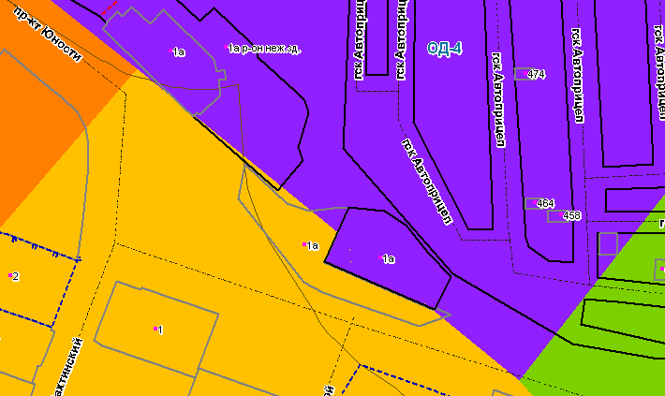

ФРАГМЕНТ № 2
карты градостроительного зонирования Правил землепользования и застройки города Ставрополя, утвержденных
решением Ставропольской городской Думы от 27 октября 2010 г. № 97 «Об утверждении Правил
землепользования и застройки города Ставрополя»

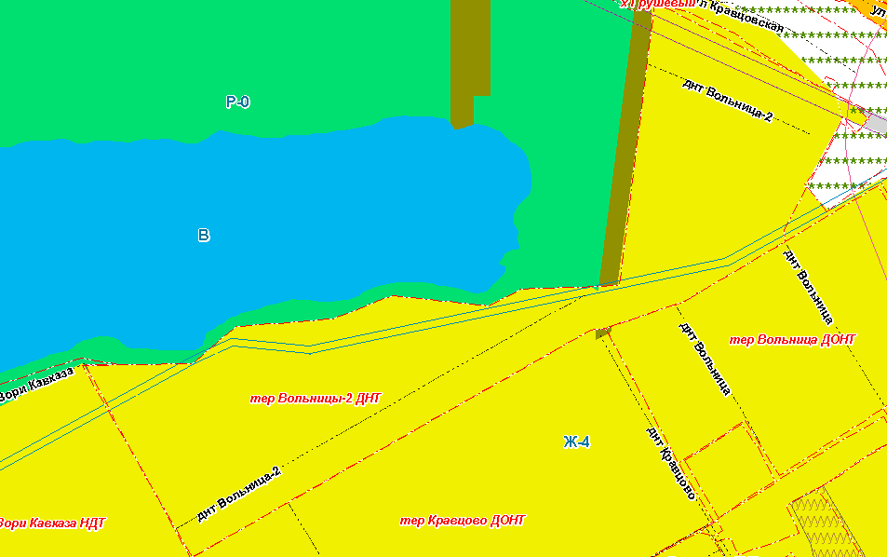

ФРАГМЕНТ № 3
карты градостроительного зонирования Правил землепользования и застройки города Ставрополя, утвержденных
решением Ставропольской городской Думы от 27 октября 2010 г. № 97 «Об утверждении Правил
землепользования и застройки города Ставрополя»

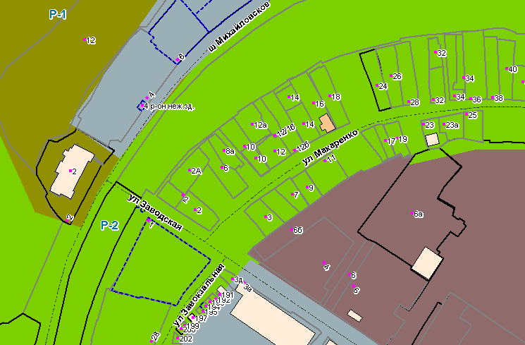

ФРАГМЕНТ № 4
карты градостроительного зонирования Правил землепользования и застройки города Ставрополя, утвержденных
решением Ставропольской городской Думы от 27 октября 2010 г. № 97 «Об утверждении Правил
землепользования и застройки города Ставрополя»

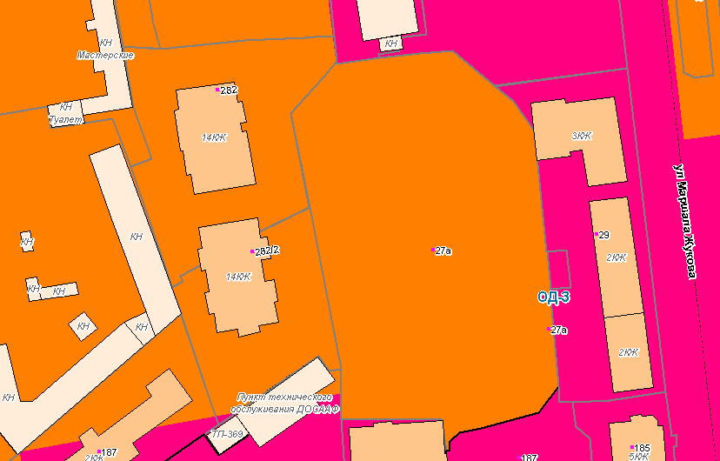

ФРАГМЕНТ № 5
карты градостроительного зонирования Правил землепользования и застройки города Ставрополя, утвержденных
решением Ставропольской городской Думы от 27 октября 2010 г. № 97 «Об утверждении Правил
землепользования и застройки города Ставрополя»

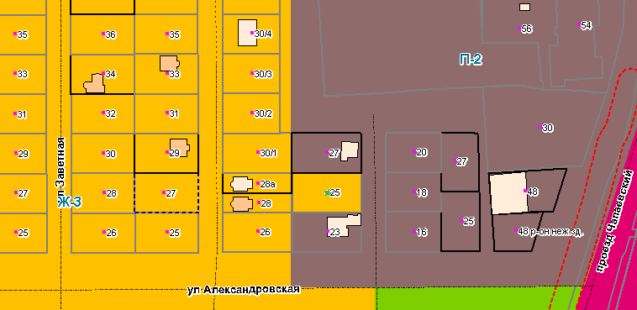

ФРАГМЕНТ № 6
карты градостроительного зонирования Правил землепользования и застройки города Ставрополя, утвержденных
решением Ставропольской городской Думы от 27 октября 2010 г. № 97 «Об утверждении Правил
землепользования и застройки города Ставрополя»

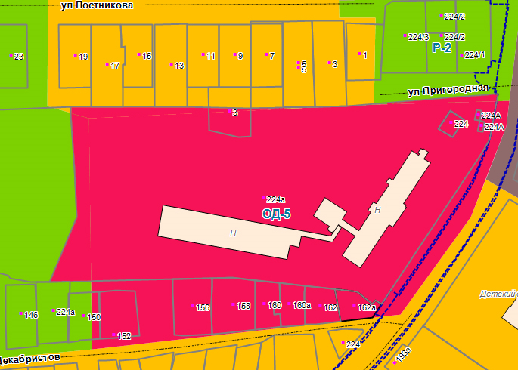

ФРАГМЕНТ № 7
карты градостроительного зонирования Правил землепользования и застройки города Ставрополя, утвержденных
решением Ставропольской городской Думы от 27 октября 2010 г. № 97 «Об утверждении Правил
землепользования и застройки города Ставрополя»

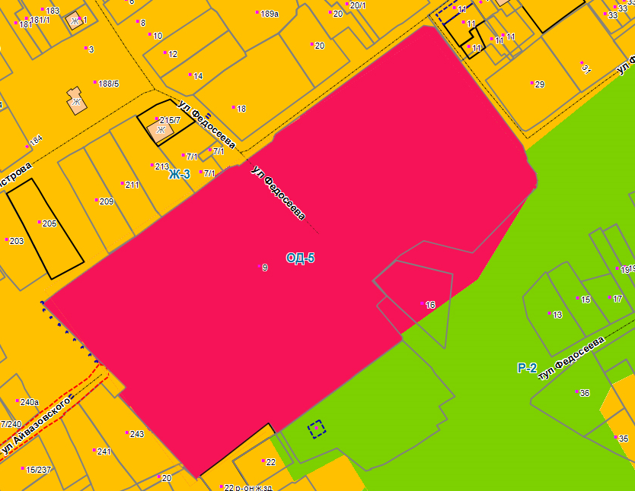

ФРАГМЕНТ № 8
карты градостроительного зонирования Правил землепользования и застройки города Ставрополя, утвержденных
решением Ставропольской городской Думы от 27 октября 2010 г. № 97 «Об утверждении Правил
землепользования и застройки города Ставрополя»

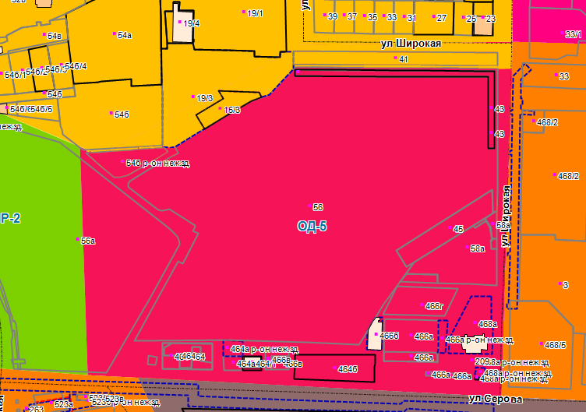

ФРАГМЕНТ № 9
карты градостроительного зонирования Правил землепользования и застройки города Ставрополя, утвержденных
решением Ставропольской городской Думы от 27 октября 2010 г. № 97 «Об утверждении Правил
землепользования и застройки города Ставрополя»

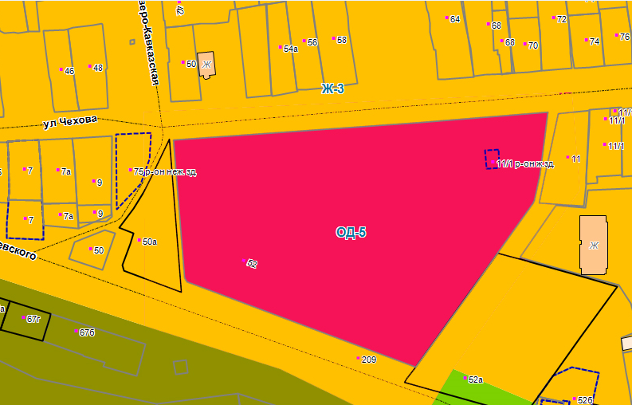

ФРАГМЕНТ № 10
карты градостроительного зонирования Правил землепользования и застройки города Ставрополя, утвержденных
решением Ставропольской городской Думы от 27 октября 2010 г. № 97 «Об утверждении Правил
землепользования и застройки города Ставрополя»

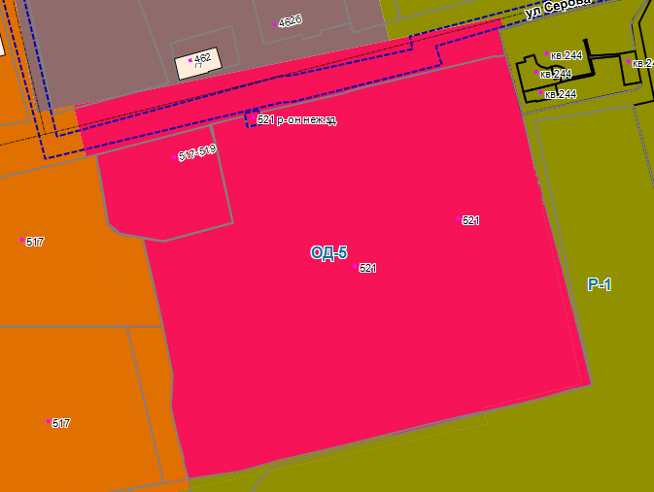

ФРАГМЕНТ № 11
карты градостроительного зонирования Правил землепользования и застройки города Ставрополя, утвержденных
решением Ставропольской городской Думы от 27 октября 2010 г. № 97 «Об утверждении Правил
землепользования и застройки города Ставрополя»

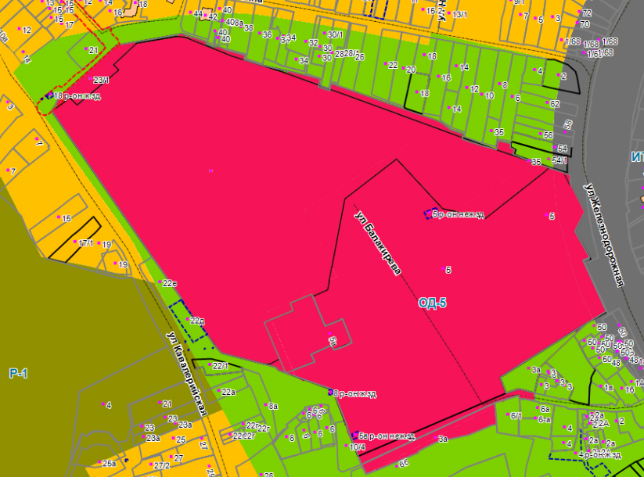
ФРАГМЕНТ № 12
карты градостроительного зонирования Правил землепользования и застройки города Ставрополя, утвержденных
решением Ставропольской городской Думы от 27 октября 2010 г. № 97 «Об утверждении Правил
землепользования и застройки города Ставрополя»

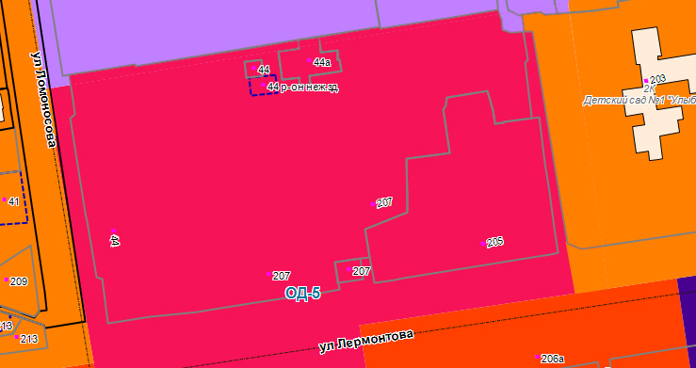

ФРАГМЕНТ № 13
карты градостроительного зонирования Правил землепользования и застройки города Ставрополя, утвержденных
решением Ставропольской городской Думы от 27 октября 2010 г. № 97 «Об утверждении Правил
землепользования и застройки города Ставрополя»

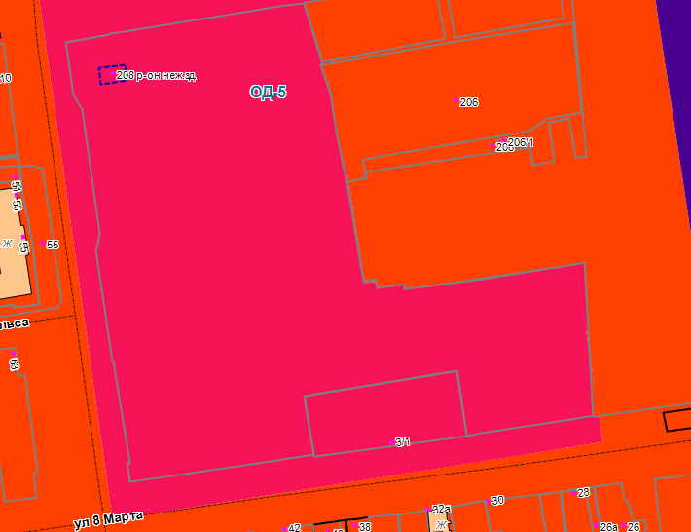

ФРАГМЕНТ № 14
карты градостроительного зонирования Правил землепользования и застройки города Ставрополя, утвержденных решением Ставропольской городской
Думы от 27 октября 2010 г. № 97 «Об утверждении Правил
землепользования и застройки города Ставрополя»

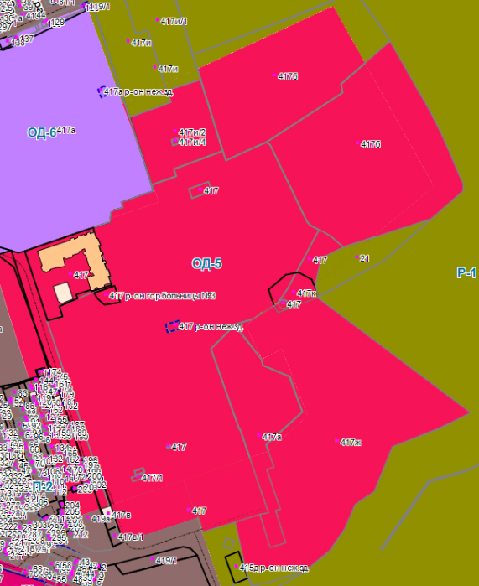

ФРАГМЕНТ № 15
карты градостроительного зонирования Правил землепользования и застройки города Ставрополя, утвержденных решением Ставропольской городской
Думы от 27 октября 2010 г. № 97 «Об утверждении Правил
землепользования и застройки города Ставрополя»

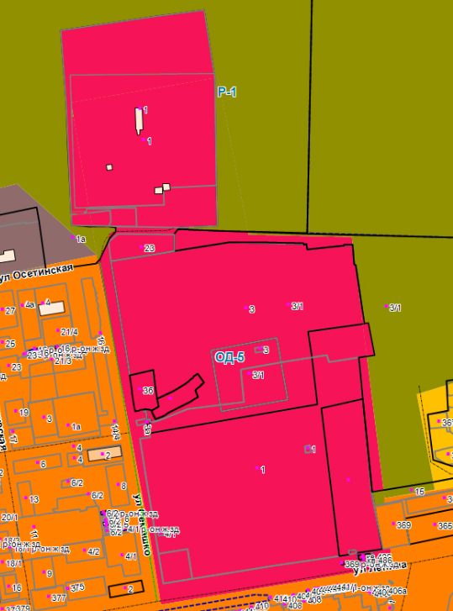

ФРАГМЕНТ № 16
карты градостроительного зонирования Правил землепользования и застройки города Ставрополя, утвержденных решением Ставропольской городской
Думы от 27 октября 2010 г. № 97 «Об утверждении Правил
землепользования и застройки города Ставрополя»

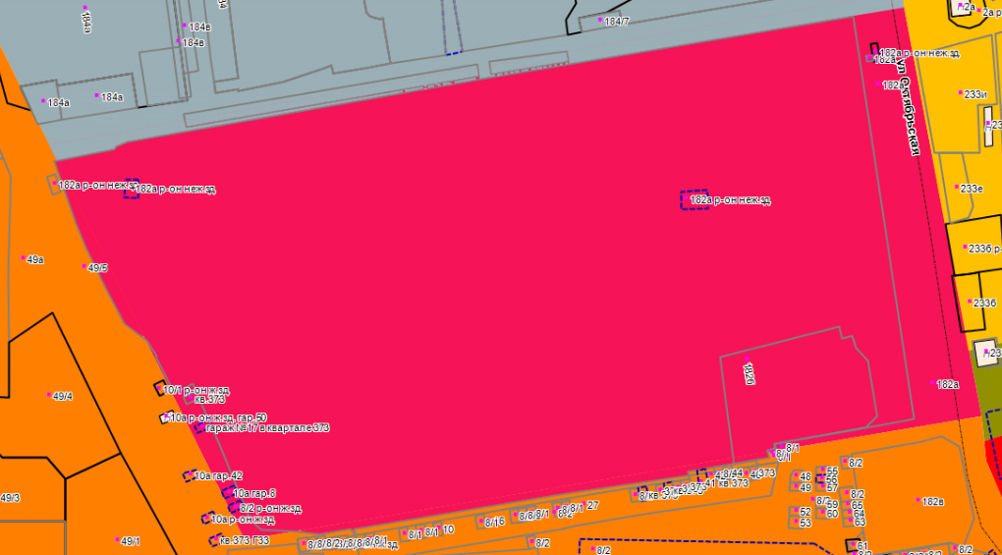

ФРАГМЕНТ № 17
карты градостроительного зонирования Правил землепользования и застройки города Ставрополя, утвержденных решением Ставропольской городской Думы от 27 октября 2010 г. № 97 «Об утверждении Правил
землепользования и застройки города Ставрополя»

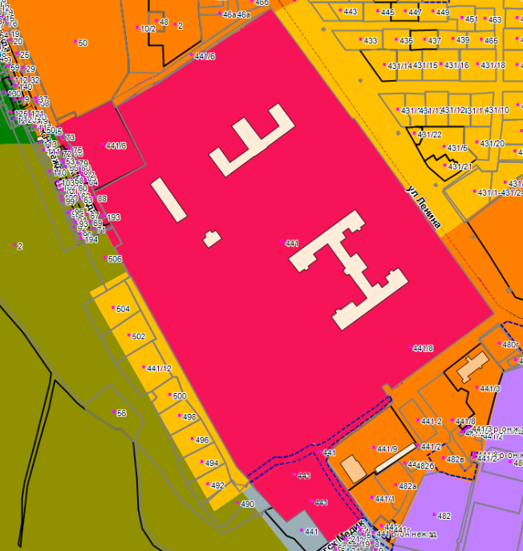

ФРАГМЕНТ № 18
карты градостроительного зонирования Правил землепользования и застройки города Ставрополя, утвержденных решением Ставропольской городской Думы от 27 октября 2010 г. № 97 «Об утверждении Правил
землепользования и застройки города Ставрополя»

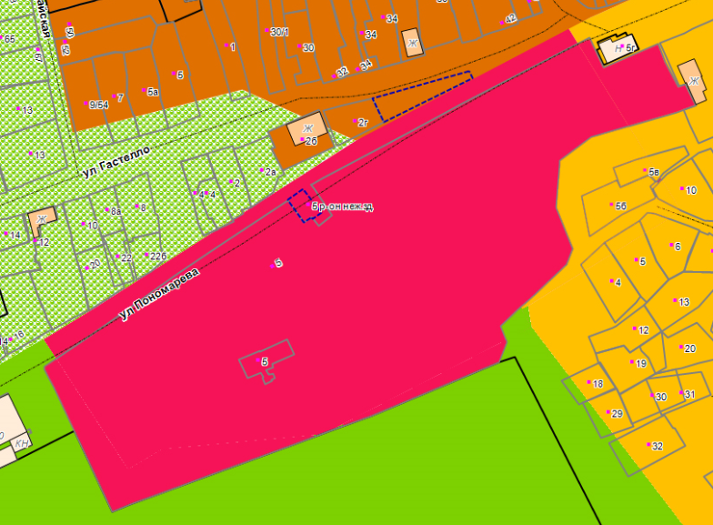
ФРАГМЕНТ № 19
карты градостроительного зонирования Правил землепользования и застройки города Ставрополя, утвержденных решением Ставропольской городской Думы от 27 октября 2010 г. № 97 «Об утверждении Правил
землепользования и застройки города Ставрополя»

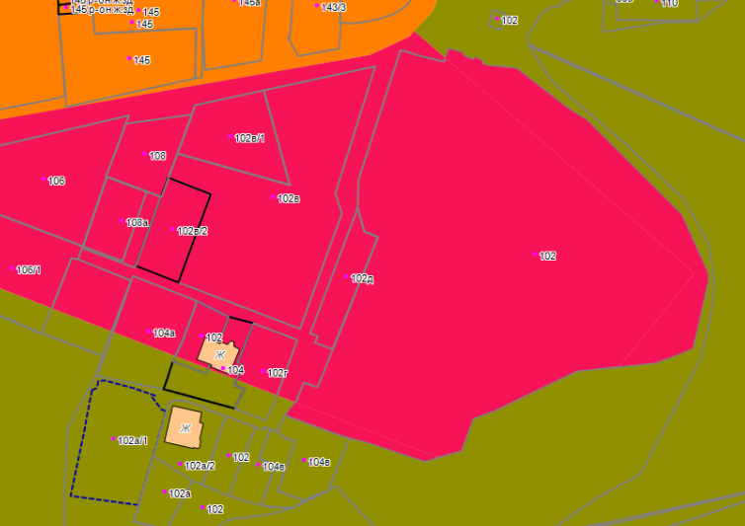

ФРАГМЕНТ № 20
карты градостроительного зонирования Правил землепользования и застройки города Ставрополя, утвержденных решением Ставропольской городской Думы от 27 октября 2010 г. № 97 «Об утверждении Правил
землепользования и застройки города Ставрополя»

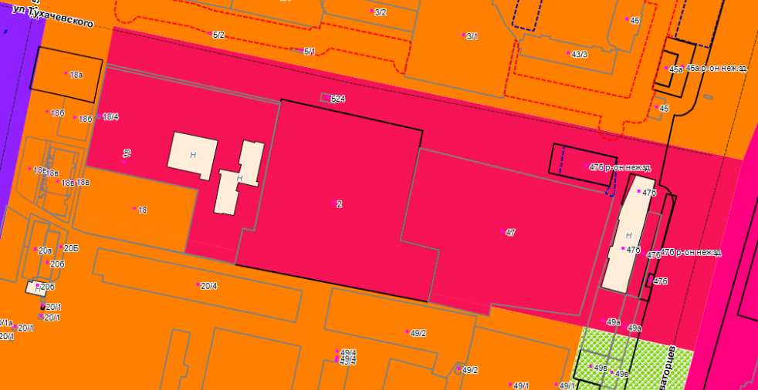

ФРАГМЕНТ № 21
карты градостроительного зонирования Правил землепользования и застройки города Ставрополя, утвержденных решением Ставропольской городской Думы от 27 октября 2010 г. № 97 «Об утверждении Правил
землепользования и застройки города Ставрополя»

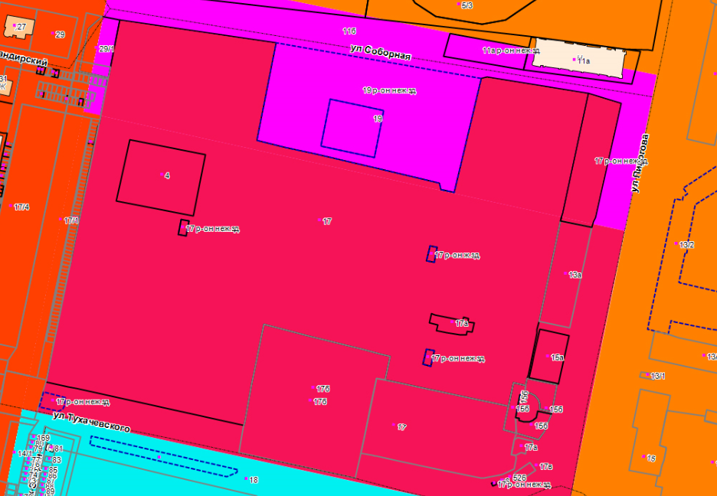

ФРАГМЕНТ № 22
карты градостроительного зонирования Правил землепользования и застройки города Ставрополя, утвержденных решением Ставропольской городской Думы от 27 октября 2010 г. № 97 «Об утверждении Правил
землепользования и застройки города Ставрополя»

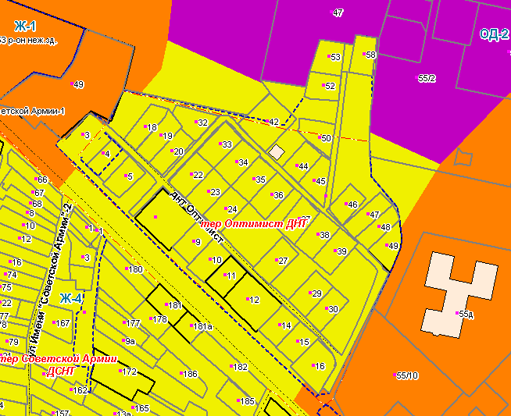

ФРАГМЕНТ № 23
карты градостроительного зонирования Правил землепользования и застройки города Ставрополя, утвержденных решением Ставропольской городской Думы от 27 октября 2010 г. № 97 «Об утверждении Правил
землепользования и застройки города Ставрополя»

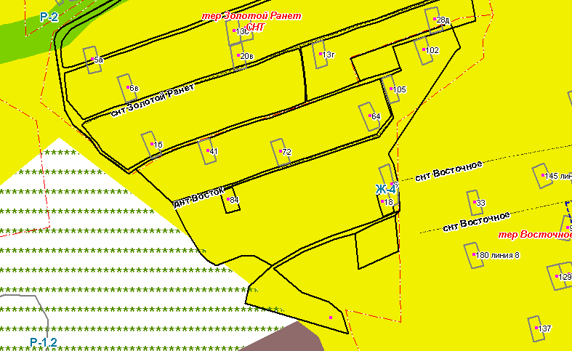

ФРАГМЕНТ № 24
карты градостроительного зонирования Правил землепользования и застройки города Ставрополя, утвержденных решением Ставропольской городской Думы от 27 октября 2010 г. № 97 «Об утверждении Правил
землепользования и застройки города Ставрополя»

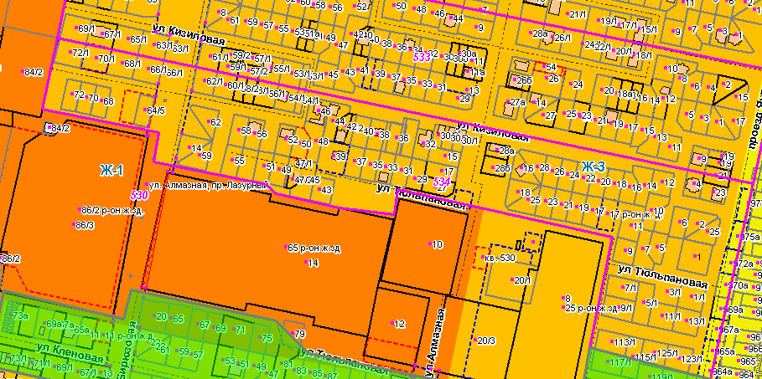

ФРАГМЕНТ № 25
карты градостроительного зонирования Правил землепользования и застройки города Ставрополя, утвержденных решением Ставропольской городской Думы от 27 октября 2010 г. № 97 «Об утверждении Правил
землепользования и застройки города Ставрополя»

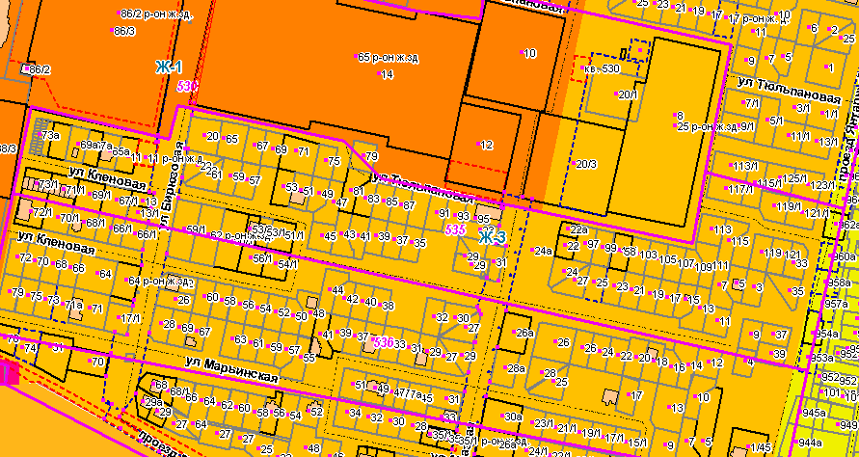

ФРАГМЕНТ № 26
карты градостроительного зонирования Правил землепользования и застройки города Ставрополя, утвержденных решением Ставропольской городской Думы от 27 октября 2010 г. № 97 «Об утверждении Правил
землепользования и застройки города Ставрополя»

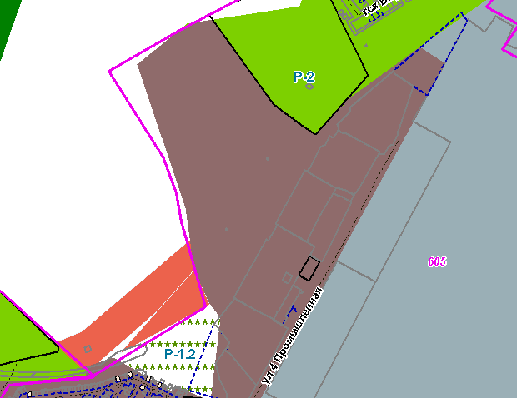

ФРАГМЕНТ № 27
карты градостроительного зонирования Правил землепользования и застройки города Ставрополя, утвержденных решением Ставропольской городской Думы от 27 октября 2010 г. № 97 «Об утверждении Правил
землепользования и застройки города Ставрополя»

